ЧЕЛЯБИНСКАЯ ОБЛАСТЬ

АДМИНИСТРАЦИЯ
ЗЛАТОУСТОВСКОГО ГОРОДСКОГО ОКРУГА
РАСПОРЯЖЕНИЕ

08.10.2025 г. | № | 3676-р/АДМ
г.Златоуст
Об утверждении итогов электронного голосования граждан в отношении инициативных проектов, допущенных к конкурсному отбору 2026 года
на территории Златоустовского городского округа

В соответствии с Законом Челябинской области от 22.12.2020 г.
№ 288-ЗО «О некоторых вопросах правового регулирования отношений, связанных с инициативными проектами, выдвигаемыми для получения финансовой поддержки за счет межбюджетных трансфертов из областного бюджета», решением Собрания депутатов Златоустовского городского округа от 30.12.2020 г. № 103-ЗГО «Об утверждении положения реализации Закона Челябинской области «О некоторых вопросах правового регулирования отношений, связанных с инициативными проектами, выдвигаемыми
для получения финансовой поддержки за счет межбюджетных трансфертов
из областного бюджета» на территории Златоустовского городского округа»:
1. Утвердить итоги электронного голосования граждан в отношении инициативных проектов, допущенных к конкурсному отбору 2026 года
на территории Златоустовского городского округа в информационно-телекоммуникационной сети «Интернет» (Платформа обратной связи федеральной государственной информационной системы «Единый портал государственных и муниципальных услуг (функций)»), проводимого в период
с 25 сентября по 05 октября 2025 года:
Показатель | Человек | В том числе  в %
Численность населения Златоустовского городского округа, принимающее участие в голосовании | 133081 | 100
Всего получено ответов | 2719 | 2,04
«Благоустройство стадиона муниципального автономного общеобразовательного учреждения «Средняя общеобразовательная школа № 10» | 896 | 0,67
«Благоустройство территории муниципального автономного общеобразовательного учреждения «Средняя общеобразовательная школа № 4», в том числе, в части спортивных объектов»  по адресному ориентиру: г. Златоуст, ул. им. И.И. Шишкина, 20 | 703 | 0,53
«Благоустройство пешеходного тротуара»: г. Златоуст, вдоль объездной дороги от кольцевой развязки на перекрестке пр. Мира - «Объездная дорога», до перекрестка ул. Весенняя -  ул. им. В.А. Серова | 610 | 0,46
«Благоустройство стадиона МАОУ СОШ № 35», находящегося  по адресу: пр. им. Ю.А. Гагарина, 5 линия, д. 2: освещение территории стадиона | 600 | 0,45
«Благоустройство детской спортивной площадки», находящейся  по адресу: г. Златоуст, пр. им. Ю.А. Гагарина, 3-й м/р-н, между домами № 13, № 13А, № 14 | 360 | 0,27
«Таганайские дворики» - благоустройство межквартальной пешеходной зоны, находящейся по адресу: г. Златоуст, от домов  № 202, № 200, № 198 по ул. Таганайская до ул. Трактовая, дом № 2 | 291 | 0,22
«Благоустройство территории, прилегающей к зданию Дома культуры поселка Центральный», находящейся по адресу: г. Златоуст, поселок Центральный, ул. им. В.И. Ленина, д. 36 (территория земельных участков с кадастровыми номерами: № 74:25:0100202:387; № 74:25:0100202:780) | 272 | 0,2
«Благоустройство территории детского спортивного городка»  по адресу: г. Златоуст, ул. им. М.С. Урицкого, между домом № 11  и домом № 7Б | 255 | 0,19
«Благоустройство стадиона Структурного подразделения «Основная общеобразовательная школа № 41»,находящегося  по адресу: г. Златоуст, ул. 8-го Марта, земельный участок  с кадастровым номером 74:25:0301309:115 | 249 | 0,19
«Гагарин парк» - благоустройство межквартальной пешеходной зоны, находящейся по адресу: г. Златоуст, ул. Машиностроителей, между домами № 29, № 31, № 33, № 35, № 37 | 237 | 0,18
«Благоустройство общественной территории: зона отдыха  со скульптурной композицией», находящейся по адресу:  г. Златоуст, проспект Мира (территория перед домом № 8  по проспекту Мира, юго-западнее земельного участка  с кадастровым номером 74:25:0308205:36) | 230 | 0,17
«Благоустройство пешеходной зоны (тротуар)  по ул. им. П.А. Румянцева, между домами № 21, № 23, № 25» | 167 | 0,13
«Благоустройство общественной территории», находящейся  по адресу: г. Златоуст, ограниченной автомобильной дорогой  по ул. Советская и земельным участком (кадастровый номер 74:25:0302114:339) | 162 | 0,12
2. Пресс-службе Администрации Златоустовского городского округа (Семёнова А.Г.) опубликовать настоящее распоряжение в газете «Златоустовский рабочий» и разместить на официальном сайте Златоустовского городского округа в сети «Интернет».
3. Организацию выполнения настоящего распоряжения возложить
на начальника Отдела проектной деятельности Администрации Златоустовского городского округа Данилевскую Н.В.
4. Контроль за выполнением настоящего распоряжения оставляю
за собой.
Заместитель Главы  Златоустовского городского округа  по общим вопросам | 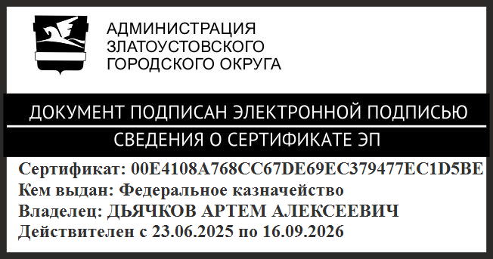 | А.А. Дьячков

